ОТЧЁТ ПО ИНДИВИДУАЛЬНОМУ ПРОЕКТУ №2

Бутерин Арсений Геворгович НБИбд-01-23

РУДН

# Содержание

1. Цель работы
2. Задание
3. Выполнение индивидуального проекта
4. Выводы

**1. Цель работы**

Добавить к сайту данные о себе.

# Задание

***1. Добавить к сайту данные о себе.***

Список добавляемых данных.

* Разместить фотографию владельца сайта.
* Разместить краткое описание владельца сайта (Biography).
* Добавить информацию об интересах (Interests).
* Добавить информацию от образовании (Education).

1. ***Сделать пост по прошедшей неделе.***
2. ***Добавить пост на тему по выбору:***

* Управление версиями. Git.
* Непрерывная интеграция и непрерывное развертывание

(CI/CD).

# 3.Выполнение индивидуального проекта

Захожу в папку admin и в специальном файле меняю информацию о себе

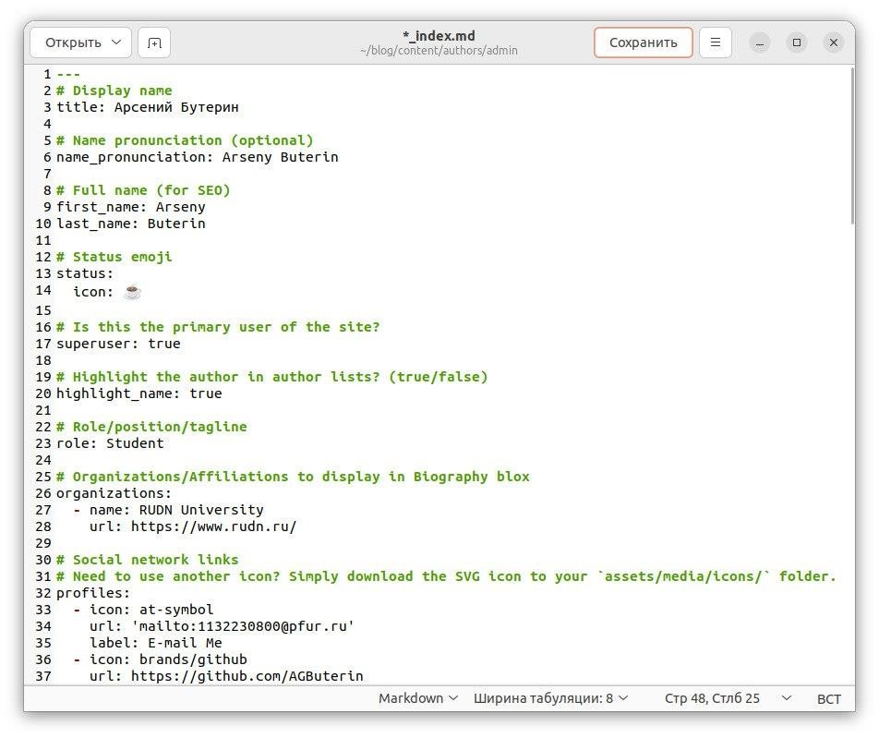

Затем я загружаю в эту папку свою фотографию

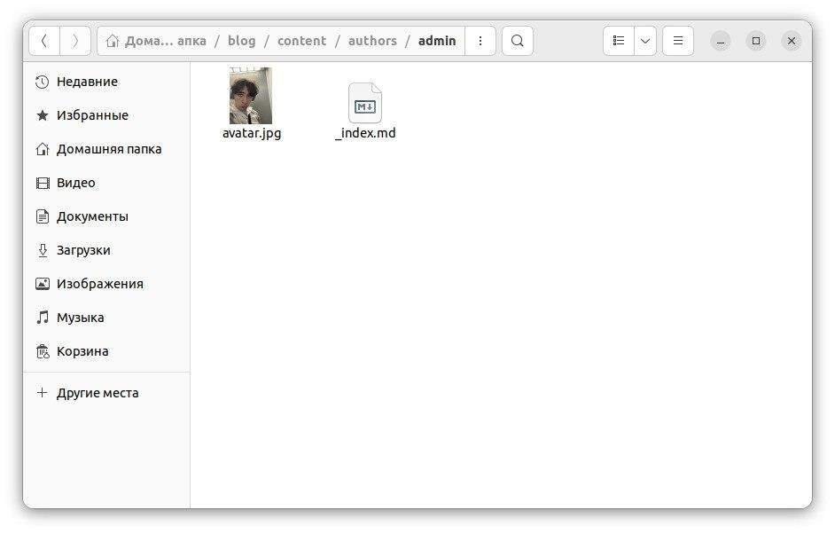

Далее я создаю папку 1week и копирую туда файл из get-started, а также добавляю фотографию для того, чтобы сделать 1-ый пост о прошедшей неделе

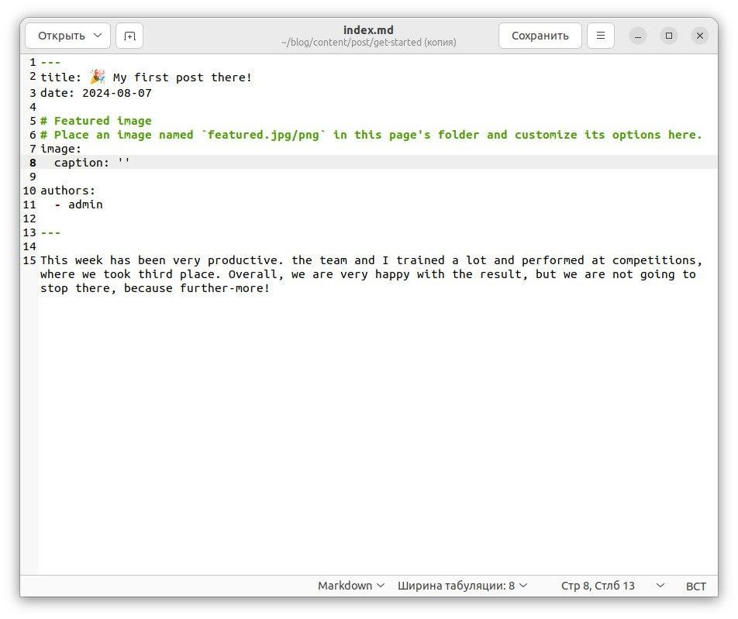

Получившийся первый пост:

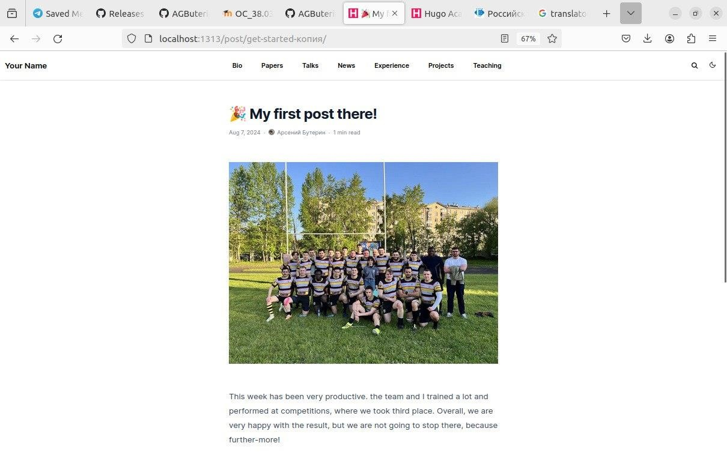

Затем я проделываю то же самое, только уже с папкой и документом для второго поста

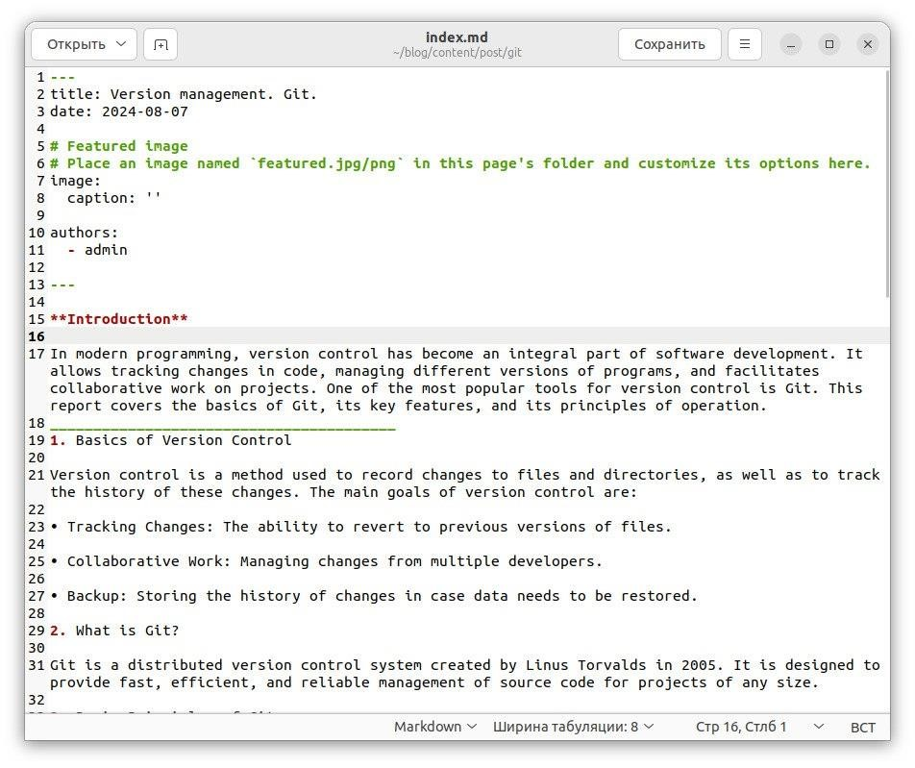

Получившийся второй пост

